ЛЕКЦИЯ 15. Надежность и валидность тестов. Понятие надежности и валидности. Оценка надежности тестов: метод тест-ретест, коэффициент альфа Кронбаха. Оценка валидности тестов.
В психологии, как и в других областях, работающих с оценкой человеческого поведения и когнитивных процессов, тесты играют ключевую роль. Однако для того, чтобы результаты теста можно было считать достоверными и интерпретировать их с уверенностью, тест должен обладать двумя важными характеристиками: надёжностью и валидностью. Эти показатели определяют, насколько точно и последовательно тест измеряет то, для чего он предназначен. В данном докладе мы рассмотрим понятия надёжности и валидности тестов, а также методы их оценки, включая метод тест-ретест и коэффициент альфа Кронбаха для надёжности и подходы к оценке валидности.

Понятие надёжности тестов
Надёжность тестов представляет собой одну из ключевых характеристик, которая определяет их пригодность для использования в психологических исследованиях. Этот показатель отражает способность теста давать стабильные и воспроизводимые результаты в разных условиях и на разных выборках. Важно понимать, что надёжность теста тесно связана с уровнем доверия, который исследователь может иметь к полученным данным и последующим выводам. Если результаты теста изменчивы или зависят от случайных факторов, то использовать такие результаты для интерпретации или принятия решений невозможно. Надёжность является основой для других характеристик теста, таких как валидность, поскольку тест не может быть валидным, если он ненадёжен.
Надёжность теста определяется как степень, в которой его результаты остаются неизменными при повторных измерениях, если сам измеряемый объект не изменился. Это понятие включает в себя три ключевых аспекта: стабильность результатов при повторных измерениях, внутреннюю согласованность элементов теста и согласованность оценок между разными исследователями или шкалами.
Стабильность результатов означает, что если тест повторяется через определённый промежуток времени, то результаты должны быть сопоставимыми. Это особенно важно для тестов, которые используются для измерения стабильных характеристик личности, таких как уровень интеллекта или черты характера.
Внутренняя согласованность указывает на то, насколько хорошо элементы теста работают совместно для измерения одной и той же конструкции. Например, вопросы теста на уровень тревожности должны быть согласованными, чтобы достоверно оценивать этот психологический аспект.
Согласованность оценок между исследователями отражает, насколько одинаковые результаты получают разные специалисты, оценивая одно и то же явление. Это особенно важно в случае субъективных оценок, таких как анализ поведенческих реакций.
Источники ошибок измерения
Надёжность теста всегда подвержена влиянию различных факторов, которые можно назвать источниками ошибок измерения. Эти ошибки могут быть случайными или систематическими, и их необходимо учитывать при разработке тестов.
Случайные ошибки возникают из-за факторов, которые не связаны с измеряемой характеристикой. Например, усталость или стресс участника тестирования могут повлиять на его результаты. Эти ошибки снижают стабильность теста, делая его результаты менее предсказуемыми.
Систематические ошибки связаны с недостатками самого теста или методологии его применения. Например, некорректная формулировка вопросов или влияние инструктора могут вносить систематическое искажение результатов. Такие ошибки более опасны, так как они могут приводить к неверным интерпретациям данных.
Основные методы оценки надёжности тестов
Существуют различные подходы к оценке надёжности, которые применяются в зависимости от типа данных, целей исследования и структуры теста. Ниже представлены основные методы.
Метод тест-ретест
Метод тест-ретест используется для оценки стабильности результатов теста во времени. Он заключается в повторном применении теста к одной и той же группе испытуемых через определённый промежуток времени.
Формула коэффициента корреляции тест-ретест:
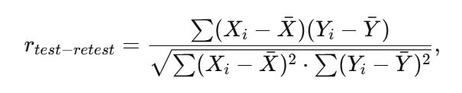
где:
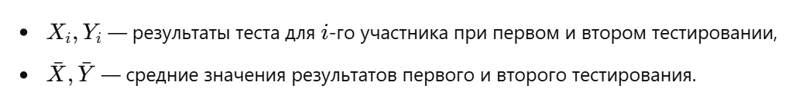

Пример расчёта:
Предположим, исследователь провёл тест на уровень тревожности у 5 человек дважды с интервалом в одну неделю. Результаты теста представлены в таблице:
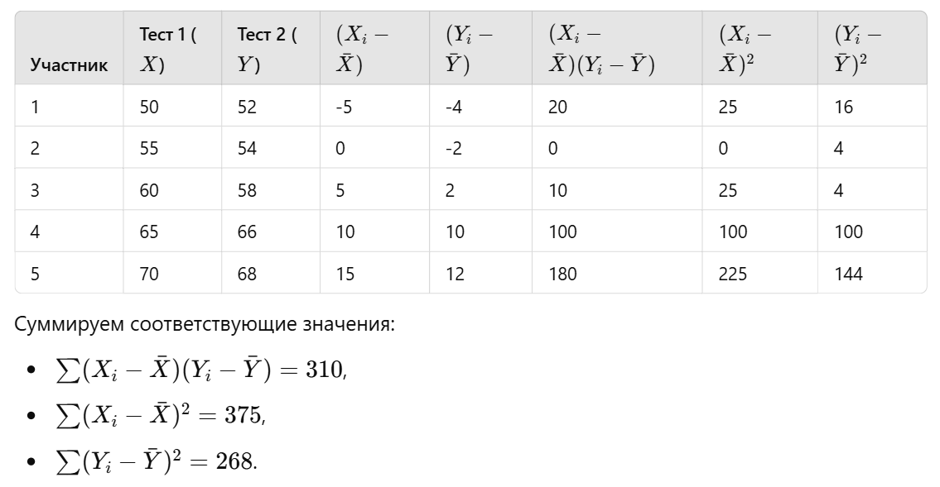

Интерпретация результата:
Коэффициент r=0.977 указывает на очень высокую надёжность теста.
Преимущества метода:
- Простой в реализации и интерпретации.
- Позволяет оценить стабильность результатов во времени.
Ограничения метода:
- Возможность запоминания теста участниками при коротких интервалах между измерениями.
- Изменение измеряемой характеристики при длительных интервалах.

Коэффициент альфа Кронбаха
Коэффициент альфа Кронбаха (α) оценивает внутреннюю согласованность элементов теста, то есть насколько вопросы теста измеряют одну и ту же конструкцию.
Формула коэффициента альфа Кронбаха:
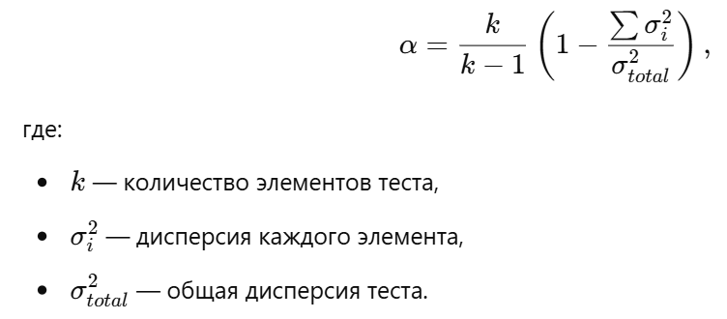
Пример расчёта:
Тест состоит из 4 вопросов. Результаты по каждому вопросу для 3 участников:
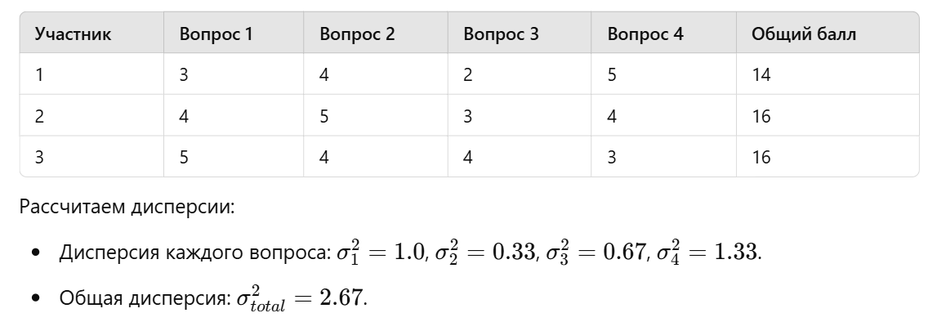
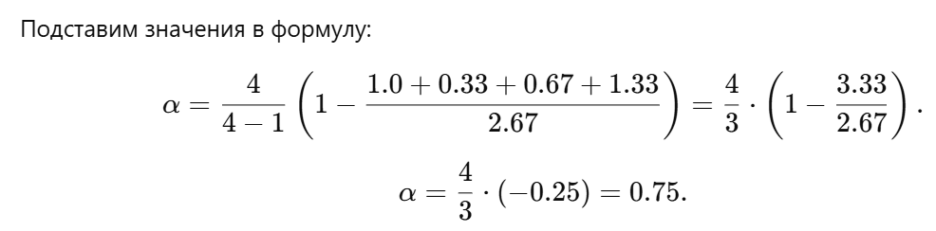
Интерпретация результата:
Коэффициент α=0.75 указывает на приемлемую внутреннюю согласованность теста.
Преимущества метода:
- Удобен для оценки тестов с несколькими элементами.
- Не требует повторного проведения теста.
Ограничения метода:
- Зависимость результата от количества вопросов (слишком большое число вопросов может искусственно завысить α).

Метод параллельных форм
Метод параллельных форм предполагает создание двух эквивалентных версий теста, которые применяются к одной группе участников.
Формула корреляции результатов двух версий:
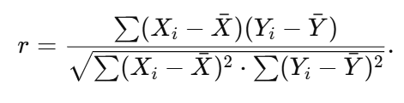
Пример применения:
Разработка двух тестов на измерение уровня депрессии, после чего сравниваются корреляции результатов.
Преимущества метода:
- Устраняет эффект запоминания.
Ограничения метода:
- Создание эквивалентных форм теста требует значительных затрат.

Коэффициент альфа Кронбаха
Коэффициент альфа Кронбаха (α) — это статистический показатель, который используется для оценки внутренней согласованности теста, то есть степени, в которой вопросы (элементы) теста измеряют одну и ту же характеристику. Этот коэффициент был предложен Ли Кронбахом в 1951 году и стал стандартом для оценки надёжности многомерных психологических шкал и тестов. Коэффициент альфа особенно полезен, когда тест содержит несколько элементов, направленных на измерение одной латентной переменной, такой как уровень тревожности, удовлетворённости жизнью или депрессии.
Коэффициент альфа Кронбаха показывает, насколько хорошо элементы теста согласованы между собой и насколько они отражают одну и ту же теоретическую конструкцию. Если α\alphaα имеет высокое значение, это говорит о том, что элементы теста тесно связаны друг с другом и измеряют одну и ту же характеристику.
Интерпретация значений коэффициента альфа:

Важно понимать, что слишком высокий коэффициент α (например, α>0.95) может указывать на избыточное количество схожих элементов, что снижает эффективность теста.
Формула коэффициента альфа Кронбаха
Коэффициент альфа Кронбаха рассчитывается по формуле:
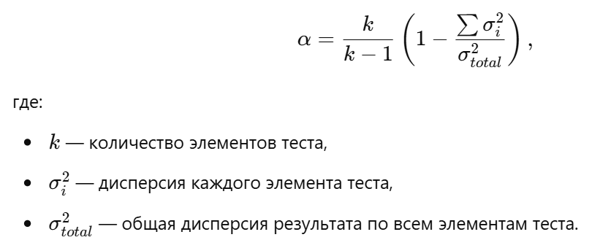


Пример расчёта коэффициента альфа Кронбаха
Предположим, что тест состоит из 4 вопросов, направленных на измерение уровня удовлетворённости жизнью. Результаты теста для 5 участников представлены в таблице:
Участник | Вопрос 1 (X1​) | Вопрос 2  (X2 ​) | Вопрос 3  (X3 ​) | Вопрос 4  (X4 ​) | Общий балл  (Xtotal ​)
1 | 4 | 5 | 3 | 4 | 16
2 | 3 | 4 | 4 | 5 | 16
3 | 5 | 4 | 4 | 4 | 17
4 | 4 | 5 | 3 | 4 | 16
5 | 3 | 4 | 4 | 5 | 16

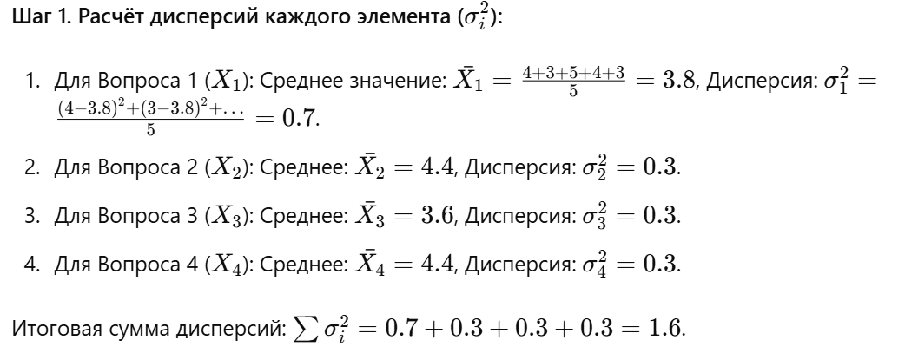
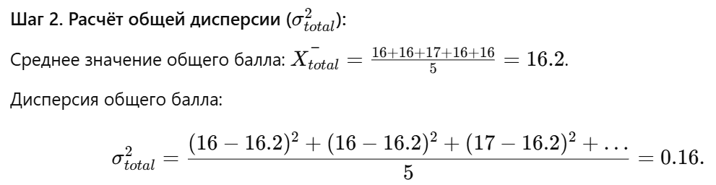
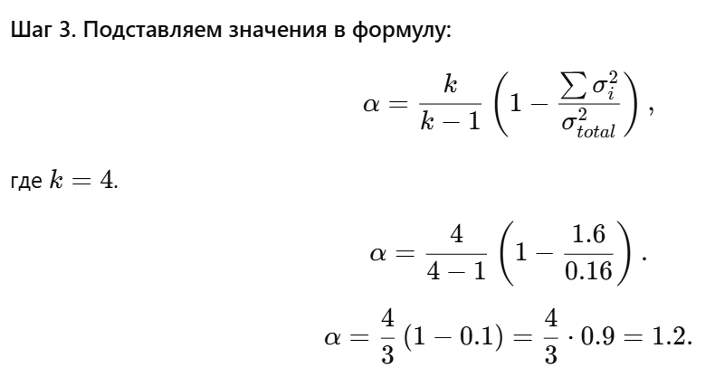
Интерпретация:
Коэффициент α=0.9 указывает на очень высокую внутреннюю согласованность элементов теста, что делает его надёжным.

4. Преимущества и ограничения коэффициента альфа Кронбаха
Преимущества:
- Коэффициент альфа Кронбаха является стандартным инструментом для оценки внутренней согласованности тестов.
- Его легко рассчитать и интерпретировать, особенно с использованием статистических пакетов.
- Метод подходит для шкал с несколькими элементами, измеряющими одну конструкцию.
Ограничения:
- Слишком высокий коэффициент (α>0.95) может указывать на дублирующие элементы теста, которые снижают его эффективность.
- Коэффициент чувствителен к количеству вопросов: тест с малым количеством вопросов может показать низкое значение α\alphaα, даже если элементы согласованы.
- Он предполагает, что все элементы теста имеют одинаковый вклад в измерение конструкции, что не всегда верно.
Применение в психологических исследованиях
Коэффициент альфа Кронбаха широко используется для оценки надёжности тестов в психологии, таких как шкалы тревожности, депрессии, удовлетворённости жизнью, а также опросники на личностные черты. Например:
- В клинической психологии α\alphaα применяется для оценки шкал, измеряющих психопатологические симптомы.
- В образовательной психологии α\alphaα используется для оценки тестов на когнитивные способности.
Коэффициент альфа Кронбаха является ключевым инструментом для оценки внутренней согласованности тестов, что делает его незаменимым в психологических исследованиях. Он позволяет исследователям убедиться, что элементы теста действительно измеряют одну и ту же конструкцию, повышая доверие к результатам и выводам. Однако важно учитывать ограничения коэффициента и использовать его в сочетании с другими методами оценки надёжности и валидности тестов для получения более точных результатов.

Валидность тестов.
Валидность тестов — это фундаментальное понятие в психологических исследованиях, которое отражает степень, в которой тест измеряет именно ту характеристику, для измерения которой он предназначен. Без валидности даже самый надёжный тест не имеет практической ценности, так как он не даёт достоверной информации о целевой переменной. Понимание валидности, её видов и методов оценки позволяет исследователям и практикам разработать и использовать тесты, которые дают точные и значимые результаты.
Валидность теста — это степень, в которой тестовые результаты соответствуют предполагаемой цели тестирования и измеряют именно ту конструкцию, для которой они были разработаны. Другими словами, валидность указывает на корректность интерпретации результатов теста и обоснованность его применения в определённом контексте.
Пример: Если тест предназначен для измерения уровня тревожности, валидность будет высокой, если его результаты действительно отражают уровень тревожности, а не, например, уровень депрессии или общую когнитивную способность.

Виды валидности
Валидность тестов подразделяется на несколько видов, каждый из которых оценивает определённые аспекты корректности измерения.

Содержательная валидность. Содержательная валидность определяет, насколько полно содержание теста охватывает все аспекты измеряемой конструкции. Она особенно важна для тестов, которые должны измерять сложные или многоаспектные характеристики.
Пример: Если тест разработан для оценки математических способностей, содержательная валидность предполагает, что он включает задачи на арифметику, алгебру, геометрию и другие ключевые области математики.
Метод оценки. Экспертная оценка: специалисты в данной области анализируют, насколько полно вопросы теста охватывают содержание изучаемой конструкции.

Конструктная валидность. Конструктная валидность отражает степень, в которой тест измеряет абстрактную теоретическую конструкцию, такую как интеллект, мотивация или тревожность. Это один из наиболее важных видов валидности, особенно для психологических тестов.
Пример: Если тест разработан для измерения уровня самоконтроля, то конструктная валидность подтверждается, если результаты теста высоко коррелируют с наблюдаемым поведением, отражающим самоконтроль (например, способность воздерживаться от импульсивных действий).
Методы оценки:
- Сходимость и расходимость:
  - Тест должен коррелировать с другими тестами, измеряющими ту же конструкцию (сходимость).
  - Тест не должен коррелировать с тестами, измеряющими несвязанные конструкции (расходимость).
- Факторный анализ:
  - Используется для проверки структуры теста и соответствия групп вопросов теоретической модели.

Критериальная валидность. Критериальная валидность показывает, насколько результаты теста соотносятся с внешним критерием. Этот критерий может быть представлен текущими или будущими результатами, связанными с измеряемой характеристикой. Подвиды критериальной валидности:
Конкурентная валидность:
  - Проверяет соответствие теста текущим данным или состояниям.
  - Пример: Тест на профессиональную пригодность может быть проверен на соответствие реальной производительности сотрудников.
Прогностическая валидность:
  - Определяет способность теста предсказывать будущие результаты.
  - Пример: Результаты вступительного теста в университет должны предсказывать успехи студентов в учёбе.

Методы оценки. Корреляционный анализ: рассчитывается степень соответствия между результатами теста и внешним критерием.

Экологическая валидность. Экологическая валидность отражает степень, в которой результаты теста применимы к реальным условиям жизни или работы.
Пример: Тест на стрессоустойчивость, используемый при отборе сотрудников, должен показывать, как кандидаты будут справляться с реальными стрессовыми ситуациями на работе.

Методы оценки валидности тестов
Оценка валидности тестов требует использования различных подходов, которые зависят от типа теста и вида валидности.

Корреляционные методы
Корреляционные методы используются для оценки критериальной и конструктной валидности. Для этого вычисляется коэффициент корреляции между результатами теста и другими переменными, которые предполагаются связанными с измеряемой конструкцией.
Экспертная оценка
Экспертная оценка является основным методом анализа содержательной валидности. Эксперты оценивают, насколько каждый элемент теста соответствует измеряемой конструкции и её аспектам.
Факторный анализ
Факторный анализ применяется для проверки конструктной валидности, чтобы выяснить, соответствуют ли группы вопросов теста теоретическим аспектам конструкции.
Значение валидности в психологических исследованиях
Валидность теста является основой для его интерпретации и использования в научных и практических целях. Если тест имеет низкую валидность, его результаты могут быть случайными или нерелевантными для поставленной задачи.
Для научных исследований валидность тестов позволяет делать обоснованные выводы о психологических конструкциях, которые невозможно измерить напрямую.
Для практической психологии валидные тесты необходимы для точной диагностики и разработки эффективных методов вмешательства.
Валидность тестов является ключевым критерием их научной обоснованности и практической ценности. Разработка и оценка валидности требуют тщательного анализа теоретических основ теста, его структуры и взаимосвязей с внешними критериями. Различные виды валидности, такие как содержательная, конструктная и критериальная, обеспечивают всестороннюю проверку теста, делая его надёжным инструментом для научных исследований и практической работы. Только при наличии высокой валидности тесты могут быть использованы для обоснованных выводов, диагностики и прогнозирования.

